Муниципальное бюджетное учреждение дополнительного образования «Центр внешкольной работы» Экология, культура, образование» Кайбицкого муниципального района Республики Татарстан  улица Ш. Галиева, д. 12  село Большие Кайбицы, 422330 | 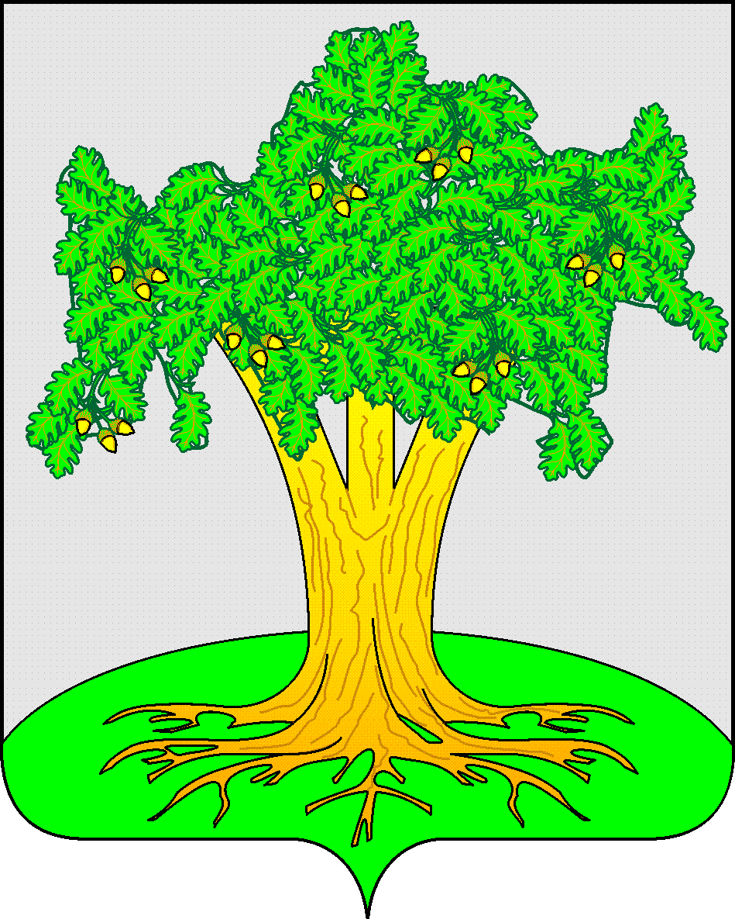 | Татарстан Республикасы Кайбыч муниципаль районы “Экология, сәнгать, мәгариф” мәктәптән тыш эшләр үзәге”өстәмә белем бирү муниципаль бюджет учреждениясе Ш. Галиевурамы, 12нчейорт  Олы Кайбычавылы, 422330
тел. 2-11-87, т/факс 2-11-87E-mail: https://edu.tatar.ru/kaybitcy/org5605
ОКПО 70881137, ОГРН 1021606761440, ИНН/КПП 1621002549/162101001

Приказ № 393
от 27.01.2023г.
О проведениии муниципальногот этапа
Республиканского конкурса профессионального
мастерства работников сферы воспитания и
дополнительного образования “Воспитать человека”
в 2022/2023 учебном году.

В соответствии с:
Федеральным законом от 29 декабря 2012 г. № 273-ФЗ «Об образовании в Российской Федерации»;
Федеральным законом от 24 июня 1999 г. № 120-ФЗ «Об основах системы профилактики безнадзорности и правонарушений несовершеннолетних» (с изменениями на 21 ноября 2022 года);
Указом Президента Российской Федерации от 21 июля 2020 г. №474 «О национальных целях развития Российской Федерации на период до 2030 года»;
Распоряжением Правительства Российской Федерации от 29 мая 2015 г. №996-р «Об утверждении Стратегии развития воспитания в Российской Федерации на период до 2025 года»;
Распоряжением Правительства Российской Федерации от 12 ноября 2020 года №2945-р «Об утверждении плана мероприятий по реализации в 2021-2025 годах Стратегии развития воспитания в Российской Федерации на период до 2025 года»;
Государственной программой Российской Федерации «Развитие образования», утвержденной Постановлением Правительства Российской Федерации от 26 декабря 2017 года №1642;
Паспортом национального проекта «Образование», утвержденным президиумом Совета при Президенте Российской Федерации по стратегическому развитию и национальным проектам (протокол от 24 декабря 2018 г. № 16);
Концепцией развития дополнительного образования детей до 2030 года, утвержденной Распоряжением Правительства РФ от 31 марта 2022 г. №678-р, приказываю:

